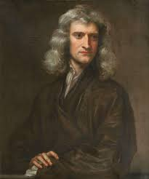
Newton
Nom complète : Isaac Newton
Nationalité : anglais
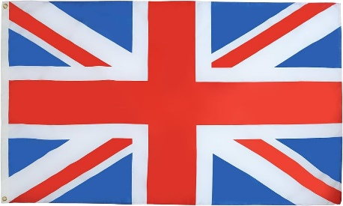
Période de temps : 1642-1729
Découverte : gravitation universelle
Télescope a miroir
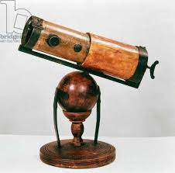
Anécdote : pomme

